Объект исследования: учащиеся 7,9,10,11 классов «Средней общеобразовательной школы № 10 г. Дубны Московской области»

Предмет исследования: экологическое воспитание учащихся 7,9,10,11 классов «Средней общеобразовательной школы № 10 г. Дубны Московской области».

Обоснование метода сбора данных: в данном исследовании использовался метод анкетного опроса, так как этот метод позволяет наиболее точно при меньших затратах ресурсов получить данные о данном вопросе.
Формулировка гипотез
- Учащиеся школы №10 оценивают экологическую обстановку в городе Дубна как среднюю.
- Большинство опрошенных учеников не сталкивались с последствиями загрязнения окружающей среды.
- Учащиеся школы №10 считают, что в городе Дубна создаются условия для поддержания хорошей экологической обстановки.
- Среди всех мероприятий именно в субботниках большинство опрошенных учащиеся школы №10 принимали участие.
- Ученики школы №10 практикуют защиту окружающей среды на уровне семьи.
- Мнение учащихся школы №10 и их родителей о полезности мероприятий экологической направленности схоже.
- Опрошенные ученики предпочитают мероприятия, на которых рассказывается о важности и способах поддержания экологии.

Проверка гипотез и анализ результатов исследования.
Итак, переходим к анализу полученных результатов опроса.
Гипотеза 1. Учащиеся школы №10 оценивают экологическую обстановку в городе Дубна как среднюю.
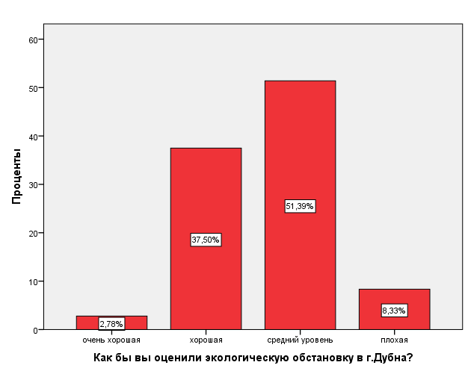
Диаграмма 1. Процентное распределение.

На диаграмме 1 видно, что большинство респондентов считают, что экологическая обстановка в городе Дубна находится на среднем уровне. Гипотеза 1 подтверждается.

Гипотеза 2. Большинство опрошенных учеников не сталкивались с последствиями загрязнения окружающей среды.
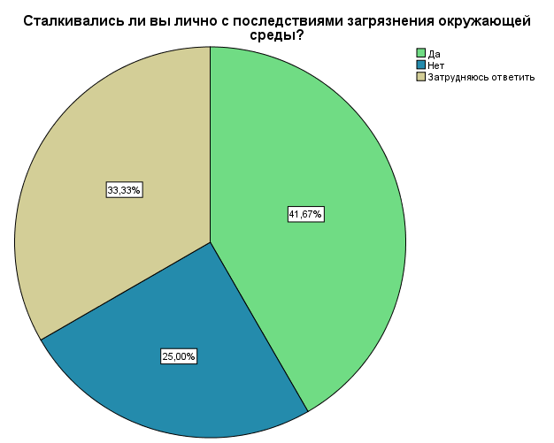

Диаграмма 2. Процентное распределение.
Гипотеза 2 опровергается, так как полученные данные свидетельствуют о том, что среди опрошенных учеников школы №10 большинство сталкивались с последствиями загрязнения окружающей среды.

Гипотеза 3. Учащиеся школы №10 считают, что в городе Дубна создаются условия для поддержания хорошей экологической обстановки.
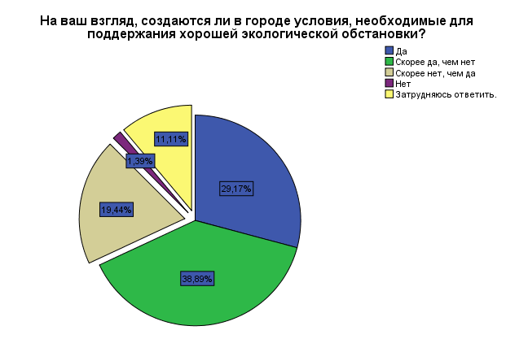Диаграмма 3. Процентное распределение.
68% опрошенных учеников считают, что в городе создаются условия необходимые для поддержания хорошей экологической обстановки. При этом 38,89% из них ответили скорее да, чем нет, демонстрируя всё же неполную удовлетворённость этими условиями.
Гипотеза 3 подтверждена.

Гипотеза 4. Среди всех мероприятий именно в субботниках большинство опрошенных учащиеся школы №10 принимали участие.
Таблица 1.
Процентное распределение.
Городские акции
 |  | Ответы |  | Процент наблюдений
 |  | N | Проценты
Городские Акции | Посади дерево | 35 | 20,8% | 59,3%
 | Уборка мусора по весне | 40 | 23,8% | 67,8%
 | Субботники в школе, во дворах и тд | 50 | 29,8% | 84,7%
 | Сбор макулатуры в школах | 40 | 23,8% | 67,8%
 | Другое | 3 | 1,8% | 5,1%
Всего |  | 168 | 100,0% | 284,7%
Из таблицы 1 мы видим, что почти 84% учащихся, участвовавших в экологических мероприятиях, принимали участие в субботниках, и меньшее количество учащихся принимало участие в других мероприятиях. Гипотеза 4 подтверждена.

Гипотеза 5. Ученики школы №10 практикуют защиту окружающей среды на уровне семьи.
Таблица 2.
Процентное распределение.
Мероприятия по защите окружающей среды в кругу семьи
 |  | Ответы |  | Процент наблюдений
 |  | N | Проценты
Мероприятия | Сортировка мусора | 20 | 22,0% | 35,7%
 | Сдача батареек | 18 | 19,8% | 32,1%
 | Убирать за собой мусор после отдыха на природе | 48 | 52,7% | 85,7%
 | Использование экологически чистых материалов | 5 | 5,5% | 8,9%
Всего |  | 91 | 100,0% | 162,5%
Из таблицы 2 мы видим, что учащиеся школы №10 и убирают за собой мусор после отдыха на природе, и сортирует мусор, и сдают батарейки, и используют экологически чистые материалы. Из этого мы можем сделать вывод, что ученики школы №10 практикуют защиту окружающей среды на уровне семьи.

Гипотеза 6. Мнение учащихся школы №10 и их родителей о полезности мероприятий экологической направленности схоже.
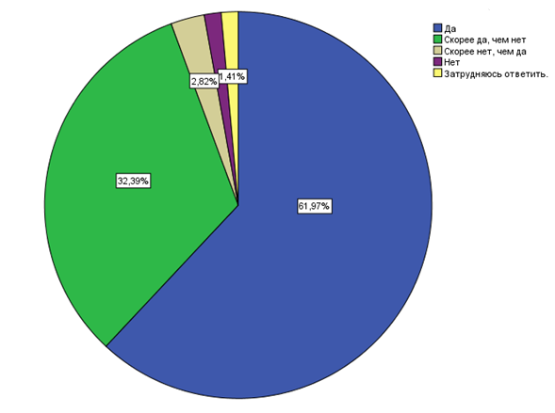Диаграмма 4. Процентное распределение.
На диаграмме 4 мы видим, что 62% опрошенных учащихся школы №10 считают мероприятия экологической направленности полезными, а 32,4% скорее полезными.
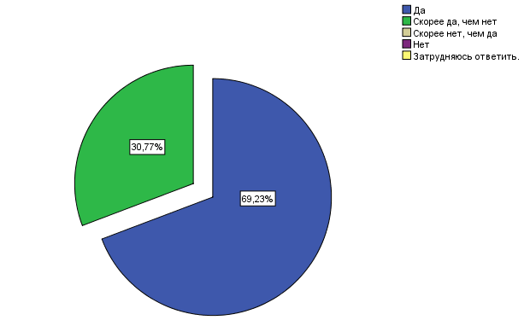Диаграмма 5. Процентное распределение.
На диаграмме 5 мы видим процентное распределение схожее с диаграммой 4, то есть большинство опрошенных учащихся школы №10 и их родителей считают мероприятия экологической направленности полезными. Гипотеза 6 подтверждена.

Гипотеза 7. Опрошенные ученики предпочитают мероприятия, на которых рассказывается о важности и способах поддержания экологии.
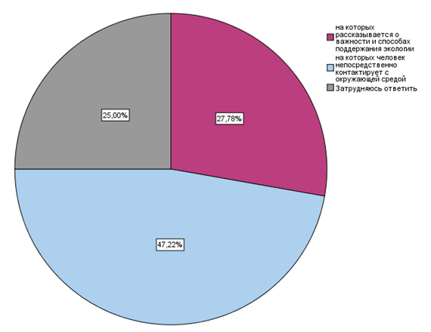Диаграмма 6. Процентное распределение.
Гипотеза 7 опровергается, так как на диаграмме 6 мы видим, что 47% опрошенных учеников школы №10 предпочитают мероприятия, на которых они непосредственно контактируют с окружающей средой. И только 27,8% предпочитают мероприятия, на которых рассказывается о важности и способах поддержания экологии.
Вывод.
В ходе проведения исследования были получены следующие данные:
Учащиеся школы №10 оценивают экологическую обстановку в городе Дубна как среднюю, при этом большинство школьников лично сталкивались с загрязнение окружающей среды.
Большинство учеников считают, что что в городе создаются условия необходимые для поддержания хорошей экологической обстановки. Более 80% учащихся учувствовали в мероприятиях, посвященных экологии и самое популярное из них это субботники.
В кругу семьи ученики так же стараются заботится об экологии. Больше всего ученики заботятся о том, чтобы не оставлять мусор после себя на местах отдыха.
Большинство учеников считают полезными мероприятия, посвященные экологии. Большинство родителей считает так же.
Ученики больше предпочитают мероприятия, на которых необходимо непосредственно контактировать с окружающей средой.
Исходя из всего выше изложенного, можно сказать что ученики в достаточной мере информированы о охране окружающей среды, стремятся учувствовать в мероприятиях, посвященных экологии. Больше всего их привлекает практические мероприятия, соответственно можно повысить количество данных мероприятий что увеличит и без того высокую явку школьников.

